2018秋沪科版九年级物理教学设计（一）：12.4升华与凝华

教学目标

【知识与能力目标】
1、知道升华和凝华的概念
2、知道升华要吸热，凝华要放热
3、知道生活中的升华和凝华现象
【过程与方法目标】
通过观察了解升华和凝华现象
【情感态度价值观目标】
通过教学活动，激发学生关心环境，乐于探索一些自然现象的物理学道理
教学重难点

【教学重点】
升华要吸热，凝华要放热
【教学难点】
会分析升华和凝华现象
教学方法

试管、烧杯、热水、冷水、碘
课前准备

1.多媒体课件。
2.实验器材：采用启发式教学，结合讲授法，讨论法和实验法。
教学过程

一、创设情境引入新课
问题1： 前面我们学习了哪几种物态变化？
学生思考，举例
学生将物态变化图示补充完整]
固体

液体 气体
[来源:学科网]
问题2：固态和气态之间能不能直接转化？
让学生举例生活中固态和气态直接转化的实例
教师根据学生所举的例子得出，
物质直接从固态变成气态叫升华，
物质直接从气态变成固态叫凝华。
二、合作探究
（一）、 实验探究升华和凝华
指导学生： 在试管中放少量碘，塞紧盖子后放入热水中。当固态的碘变为碘蒸气充满试管后，从热水中拿出，再放入凉水中，碘蒸气又会变为固态的碘。
引导学生分析升华吸热，凝华放热
问：碘蒸气是从哪里来的？
碘蒸气的产生是放热所致，还是吸热所致？
后来的固态碘是从哪里来的，是放热所致还是吸热所致？
总结：升华过程需要吸热
凝华过程需要放热
（二）、分析现象，培养能力
分析升华和凝华现象：
1、冬天，在北方窗玻璃上常出现的冰花
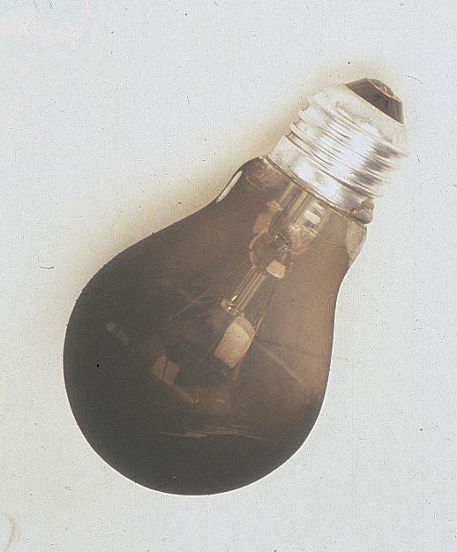
2、冬天，冰冻的衣服变干
3、樟脑丸变小了
4、灯泡内壁发黑
5、霜是怎样形成的
6、固态清香剂消失
7、冬天树枝上出现“雾凇”
学生试着进行分析，说出物质原来的状态和现在的状态，再判断发生了哪种物态变化；灯泡内壁发黑，是先升华后凝华形成的
（三）、升华吸热的应用
介绍干冰是固态的二氧化碳，可升华为气态的二氧化碳，同时吸收大量的热，利用这个特点，可以用来做成强制冷剂。
干冰的用途例如：
1、利用干冰升华吸热，使运输中食物降温，防止食物腐料变质。
2、人工降雨。用飞机喷洒干冰，干冰在空气中迅速升华，吸热变成气态二氧化碳，使空气温度急剧下降，同时空气中的水蒸气遇冷变成小冰粒，这是凝华过程，冰粒逐渐变大下落，下落过程中变成水滴，这是熔化过程，水滴降落就形成了雨。
3、在舞台上喷洒干冰，升华吸热使周围空气温度急剧下降，空气中的水蒸气液化成小水珠，这些小水珠悬浮在空中，就是我们看到的飘渺的雾气
4、现代医学“冷冻疗法”，使部分组织（如疣子）迅速低温冷冻，使其组织坏死，达到不动刀而治愈的效果。
三、课堂小结
1、升华和凝华
2、升华吸热，凝华放热
3、升华和凝华的应用
物质三态六变
熔化、汽化、升华是吸热过程
凝固、液化、凝华是放热过程
四、课内练习：
1．下列现象中，属于升华现象的是( )
A．夏天，冰棍周围冒“白气” B．冬天，玻璃窗上结冰花
C．衣箱中的樟脑丸逐渐变小 D．夏天，水缸外壁“出汗”
2．下列现象中，属于凝华的是( )
A．水结成冰 B．寒冷的冬天，堆的雪人变小了
C．严冬东北地区的树上常有树挂 D．钢水浇铸成火车轮子
3．寒冷的冬天，在玻璃门窗上常常会结出冰花，下列有关说法正确的是( )
A．冰花是室内空气中的水蒸气凝华形成的B．冰花是室内空气中的水蒸气升华形成的C．冰花是室外空气中的水蒸气凝华形成的D．冰花是室外空气中的水蒸气升华形成的
4、文艺演出时，舞台上用的弥漫的白色烟雾，仿佛仙境一般，给人以若隐若现的视觉效果，这种烟雾最可能是 （ ）
A．某种燃烧物所形成的烟气 B．利用干冰升华形成的二氧化碳气体
C．利用干冰升华吸热而使空气中的水蒸气液化形成的“霉” ” D．利用干冰升华吸热而使空气液化形成的“雾”
5、思考题：
俗话说“霜前冷，雪后寒”，试用所学的有关知识加以解释。
[来源:学*科*网]
教学反思
略。

